**VIỆN CÔNG NGHỆ VÀ ĐÀO TẠO DEVMASTER**

-----🙞🙜🕮🙞🙜-----



**ĐỀ TÀI NGHIÊN CỨU**

**Xây Dựng Phần Mềm App Quản Lý Bán Hàng**

**Giảng viên hướng dẫn : Vũ Xuân Phương**

**Sinh Viên Nghiên Cứu : Nguyễn Xuân Sang**

**Hà Nội, Ngày 19 Tháng 1 Năm 2019**

MỤC LỤC

MỞ ĐẦU 4

*1. Giới thiệu vấn đề nghiên cứu* 4

* Lý do chọn đề tài nghiên cứu 4

* Mục đích của đề tài 4

* Phương pháp chứng minh giả thuyết 5

*Chứng minh bằng lý thuyết:* 5

*Chứng minh bằng thực tiễn:* 5

*2. Môi trường thực hiện nghiên cứu* 5

I.TỔNG QUAN VỀ ĐỀ TÀI 5

1. Nhiệm vụ của đề tài 5

2. Định hướng giải quyết 6

3. Công cụ để giải quyết 6

II. KHẢO SÁT HỆ THỐNG 6

**1.** **Giới thiệu về hệ thống khảo sát** 6

III.PHÂN TÍCH VÀ THIẾT KẾ HỆ THỐNG 7

**1.** **Thiết kế cơ sở dữ liệu** 7

2.1. BẢNG 1: Bảng Đăng Kí Tài Khoản 7

2.2.Bảng 2: Bảng chi tiết đơn hàng 7

2.3. Bảng 3: Danh sách thực đơn 8

2.4. Bảng 4: Bảng đơn hàng 8

**2.5.** **Bảng 5: Bảng thực đơn chi tiết** 8

**2.6.** **Bảng cơ sở dữ liệu về thực đơn chi tiết** 9

**2.7.** **Bảng cơ sở dữ liệu về đơn hàng** 9

2.8 . Bảng cơ sở dữ liệu về danh sách thực đơn 9

2.9 . Bảng cơ sở dữ liệu về đăng kí tài khoản 10

2.10 . Bảng cơ sở dữ liệu về chi tiết đơn hàng 10

**3.** **Giao diện Demo** 10

3.1. Đăng nhập tài khoản 10

3.2 Đăng Kí Tài Khoản 11

3.3 Sau Khi Đăng Nhập Màn Hình Chính Sẽ Được Hiển Thị 13

**3.3.1 Màn Hình Thực Đơn** 13

**3.3.1.1 Actionbar** 14

**3.3.1.2 ViewFlipper (Ảnh Quảng Cáo + Animation)** 18

**3.3.1.3 ListView Danh Sách Thực Đơn** 18

**3.3.1.4 BottomNavigationView** 19

**\*Một Số Source Code Quan Trọng** 20

**3.3.2 Màn Hình Thực Đơn Chi Tiết** 22

**3.3.3 Màn Hình Chi Tiết Sản Phẩm** 23

**3.3.4 Màn Hình Thêm Vào Giỏ Hàng** 25

**3.3.5 Màn Hình Thanh Toán Giỏ Hàng** 29

3.4 Màn Hình Nhà Hàng 32

3.5 Màn Hình Cá Nhân 34

3.6 Màn Hình NavigationView 35

IV. KIỂM THỬ, ĐÁNH GIÁ, KẾT LUẬN VÀ HƯỚNG PHÁT TRIỂN 36

Đánh giá. 36

*1.1. Kết quả đạt được* 36

*1.2. Kết quả chưa đạt được* 36

**1.** **Kết luận** 36

3. Hướng phát triển 36

TÀI LIỆU THAM KHẢO 37

# MỞ ĐẦU

# *1. Giới thiệu vấn đề nghiên cứu*

## * Lý do chọn đề tài nghiên cứu

Ngày nay, đời sống con người ngày càng phát triển, dẫn đến nhu cầu mua sắm và buôn bán của người dân ngày càng được nâng cao . Công việc quản lý của các chủ doanh nghiệp, cửa hàng càng gặp nhiều khó khăn và phức tạp . Việc đưa ra các ứng dụng công nghệ thông tin đã giúp giảm tải công việc quản lý bằng thủ công của con người là điều rất cần thiết để giải quyết vấn đề nêu trên.

Là một doanh nhân, một chủ doanh nghiệp, một cửa hàng hay một người quản lý, chúng ta mong chờ điều tốt đẹp nhất với doanh nghiệp của mình, đó là lợi nhuận, là thương hiệu và sự phát triển hiện đại hóa lĩnh vực quản lý của doanh nghiệp.

Qua nghiên cứu, học hỏi thầy cô và bạn bè về giải pháp quản lý bán hàng kết hợp với quá trình khảo sát thực tế trên nhiều cửa hàng, doanh nghiệp em xin đưa ra giải pháp “***Phần mềm Quản lý bán hàng***” dành cho các doanh nghiệp vừa và nhỏ. Hy vọng sản phẩm này có thể giúp người quản lý kiểm soát toàn bộ quá trình hoạt động kinh doanh của mình .

## * Mục đích của đề tài

Từ công tác nghiệp vụ liên quan tới hoạt động quản lý bán hàng, đề tài sẽ tiến hành phân tích và thiết kế một hệ thống quản lý mới nhằm tin học hóa các chức năng có thể được thực hiện trên máy tính . Từ đó, xây dựng một chương trình ứng dụng hỗ trợ cho quá trình thực hiện các chức năng như quản lý thông tin, xử lý các hoạt động nhập, xuất hàng hóa và tổng kết doanh thu…

Như vậy, mục tiêu cuối cùng là xây dựng một phần mềm quản lý bán hàng tối ưu và dễ sử dụng . Đáp ứng nhu cầu xử lý các chức năng nghiệp vụ trong quá trình thực hiện các hoạt động kinh doanh .

## * Phương pháp chứng minh giả thuyết

### *Chứng minh bằng lý thuyết:*

Ngôn ngữ lập trình Java.

Quản trị cơ sở dữ liệu PHP MyAdmin .

### *Chứng minh bằng thực tiễn:*

Quan sát

Phỏng vấn

Tham quan nghiệp vụ bán hàng

# *2. Môi trường thực hiện nghiên cứu*

Môi trường thực hiện nghiên cứu là môi trường Win10.

# I.TỔNG QUAN VỀ ĐỀ TÀI

## 1. Nhiệm vụ của đề tài

Tìm hiểu cơ cấu tổ chức của cửa hàng đồ ăn nhanh.

Tìm hiểu nhiệm vụ và quy trình nghiệp vụ bán hàng tại một cửa hàng.

Khảo sát tình hình thực tế của cửa hàng đồ ăn nhanh.

Áp dụng các kiến thức về cơ sở dữ liệu và phân tích – thiết kế hệ thống thông tin quản lý để xây dựng phần mềm Quản lý bán hàng, tự động thực hiện một số công việc bằng máy tính có thể thay thế một phần công việc cho con người như:

* Xây dựng chức năng phân quyền cho người dùng và sao lưu dữ liệu dự phòng.
* Xây dựng chức năng xuất – nhập hàng hóa tại đơn vị cơ sở.
* Xây dựng chức năng về chứng từ giao dịch, hóa đơn.
* Xây dựng chức năng báo cáo thống kê về tình hình xuất, nhập hàng theo ngày, tháng, năm.
* Xây dựng giao diện chương trình thân thiện và dễ dàng sử dụng.

## 2. Định hướng giải quyết

Một bài toán quản lý sẽ có nhiều cách tiếp cận và hướng giải quyết khác nhau . Phổ biến là hai cách tiếp cận sau:

* Cách tiếp cận bằng các phương pháp có cấu trúc, hay còn được gọi là cách tiếp cận hướng chức năng.
* Cách tiếp cận bằng phương pháp hướng đối tượng.

Đối với cách tiếp cận hướng chức năng còn một số bất cập mà phương pháp hướng đối tượng đã phần nào khắc phục được những nhược điểm đó . Ngày nay, khi ngôn ngữ lập trình ngày càng phát triển theo hướng đối tượng như: .Net, CShap, Java, VB.Net… thì phương pháp hướng đối tượng đang dần thay thế cho phương pháp hướng chức năng.

Đối với vấn đề nghiên cứu của mình, em lựa chọn phương pháp tiếp cận hướng đối tượng, cài đặt trên ngôn ngữ Java kết hợp với sử dụng cơ sở dữ liệu trên PHP MySql Vì ứng dụng em xây dựng là ứng dụng online .

## 3. Công cụ để giải quyết

Do tính chất của bài toán khá phức tạp vì vậy em đã quyết định chọn phần mềm Android Studio trong việc tạo giao diện và chương trình chính, kết hợp với PHP MySql tạo cơ sở dữ liệu và phân tích và thiết kế hệ thống thông tin.

# II. KHẢO SÁT HỆ THỐNG

1. **Giới thiệu về hệ thống khảo sát**

Tên cơ sở khảo sát: Nhà Hàng KFC Mỹ Đình

Địa Chỉ :A1 Nguyễn Cơ Thạch,Mỹ Đình,Từ Liêm,Hà Nội

SĐT: 1800 6088

Hệ thống bán hàng của cửa hàng là: Chuỗi cửa hàng bán đồ ăn nhanh

Các loại mặt hàng trong cửa hàng được phân chia thành các nhóm như :

Phần ăn combo

Gà rán & Quay.

Burger & Cơm

Thức ăn nhẹ

Tráng miệng & Thức uống

Hình thức bán hàng của cửa hàng là trực tiếp trao tay – 1 bên giao tiền 1 bên giao hàng

# III.PHÂN TÍCH VÀ THIẾT KẾ HỆ THỐNG

1. **Thiết kế cơ sở dữ liệu**

### 2.1. BẢNG 1: Bảng Đăng Kí Tài Khoản

|  |  |  |  |
| --- | --- | --- | --- |
| **Tên trường** | **Kiểu dữ liệu** | **Khóa** | **Ghi chú** |
| ID_DangKiTaiKhoan | tiniint | KHÓA CHÍNH | ID người dùng |
| Email | VarChar(200) |  | Email người dùng |
| Mat_Khau | Text |  | Mật Khẩu Người Dùng |
| Nhap_Lai_Mat_Khau | Text |  | Nhập Lại Mật Khẩu Người Dùng |
| Ten_Nguoi_Dung | VarChar(200) |  | Tên Người Dùng |
| SoDienThoai | Text |  | Số Điện Thoại |
| DiaChi | Text |  | Địa Chỉ |

### 2.2.BẢNG 2: Bảng chi tiết đơn hàng

|  |  |  |  |
| --- | --- | --- | --- |
| **Tên trường** | **Kiểu dữ liệu** | **Khóa** | **Ghi chú** |
| ID_ChiTietDonHang | tiniint | KHÓA CHÍNH | ID Chi Tiết Đơn Hàng |
| MaDonHang | Int(11) |  | Tên Mặt Hàng |
| MaSanPham | Int(11) |  | Mã Sản Phẩm |
| TenSanPham | VarChar(200) |  | Tên Sản Phẩm |
| GiaSanPham | Float |  | Giá Sản Phẩm |
| SoLuongSanPham | Int(11) |  | Số lượng Sản Phẩm |

### 2.3. BẢNG 3: Danh sách thực đơn

|  |  |  |  |
| --- | --- | --- | --- |
| **Tên trường** | **Kiểu dữ liệu** | **Khóa** | **Ghi chú** |
| ID_ThucDon | tiniint | KHÓA CHÍNH | ID Thực Đơn |
| Ten_Thuc_Don | VarChar(200) |  | Tên Thực Đơn |
| HinhAnh_ThucDon | Text |  | Hình Ảnh Thực Đơn |
| Trang_Thai | tiniint |  | Trạng Thái |

### 2.4. BẢNG 4: Bảng đơn hàng

|  |  |  |  |
| --- | --- | --- | --- |
| **Tên trường** | **Kiểu dữ liệu** | **Khóa** | **Ghi chú** |
| ID_DonHang | Int(11) | KHÓA CHÍNH | ID Đơn Hàng |
| TenKhachHang | VarChar(200) |  | Tên Khách Hàng |
|  |  |  |  |
| SoDienThoai | Text |  | Số Điện Thoại |
| Email | VarChar(200) |  | Email người dùng |

* 1. **BẢNG 5: Bảng thực đơn chi tiết**

|  |  |  |  |
| --- | --- | --- | --- |
| **Tên trường** | **Kiểu dữ liệu** | **Khóa** | **Ghi chú** |
| ID_ThucDonChiTiet | tiniint | KHÓA CHÍNH | ID Thực Đơn Chi Tiết |
| ID_Thực Đơn | tiniint |  | ID Thực Đơn |
| Ten_ChiTiet | VarChar(200) |  | Tên Chi Tiết |
| Gia_Tien | Float |  | Giá Tiền |
| Hinh_Anh | Text |  | Hình Ảnh |
| Trang_Thai | Double |  | Trạng Thái |
| Mo_Ta | Text |  | Mô Tả |

* 1. **Bảng cơ sở dữ liệu về thực đơn chi tiết**

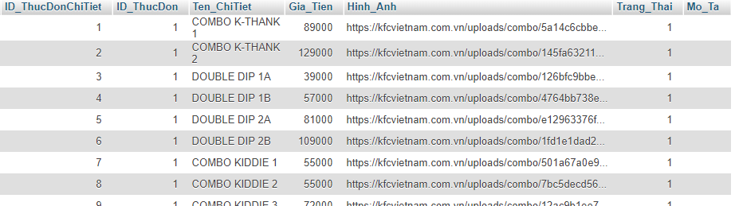

* 1. **Bảng cơ sở dữ liệu về đơn hàng**

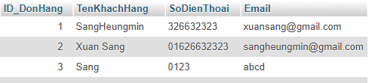

### 2.8 . Bảng cơ sở dữ liệu về danh sách thực đơn

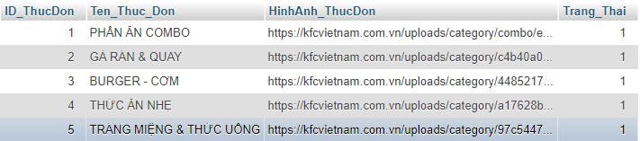

### 2.9 . Bảng cơ sở dữ liệu về đăng kí tài khoản

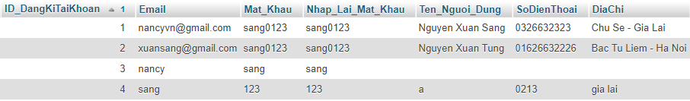

### 2.10 . Bảng cơ sở dữ liệu về chi tiết đơn hàng

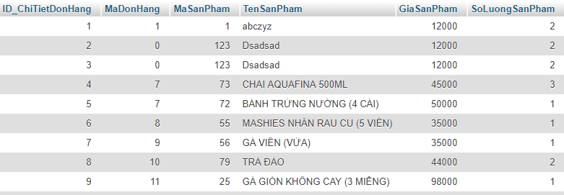

1. **Giao diện Demo**

### 3.1. Đăng nhập tài khoản

Nếu bạn đang đăng nhập với một tên truy cập sử dụng chức năng này:

B1: Vào Hệ thống -> Đăng nhập chương trình

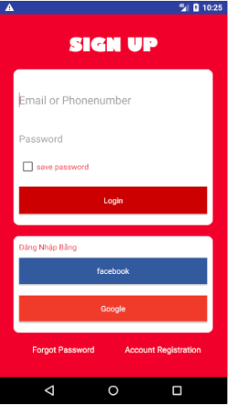

B2: Nhập tên truy cập vào ô Tài khoản

B3: Nhập mật khẩu đi kèm với tên truy cập vào ô Mật khẩu

B4: Kích Đăng nhập. Nếu tên đăng nhập tồn tại và mật khẩu đi kèm đúng thì hệ thống sẽ hiển thị giao diện chính của chương trình.

### 3.2 Đăng Kí Tài Khoản

Nếu bạn chưa có tài khoản hãy truy cập vào chức năng này

B1: Trên giao diện màn hình đăng nhập click vào chữ Account Registration

B2: Màn hình giao diện đăng kí được hiện ra

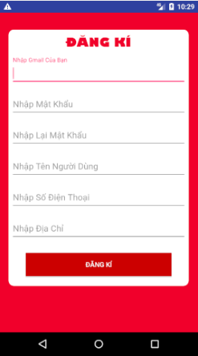

B3:Điền đầy đủ thông tin vào bảng đăng kí

B4: Sau khi hoàn thành B3 ta nhấn chọn đăng kí để hoàn tất

### 3.3 Sau Khi Đăng Nhập Màn Hình Chính Sẽ Được Hiển Thị

#### **3.3.1 Màn Hình Thực Đơn**

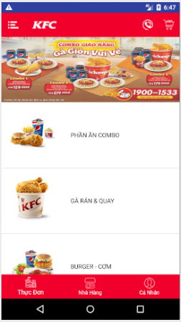

dcz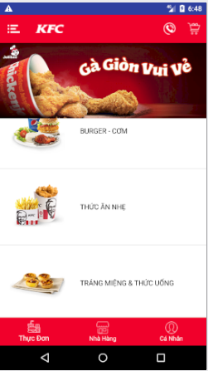

Màn Hình Thực Đơn

-Như Chúng Ta Thấy Được Chia Làm 4 Phần:

+Actionbar

+ViewFlipper (Ảnh Quảng Cáo + Animation)

+ListView Danh Sách Thực Đơn

+BottomNavigationView

**3.3.1.1 Actionbar**

* Gồm 3 Item :

+Tổng đài viên

+Giỏ Hàng

+Nút bấm bên góc trái màn hình

* Khi người dùng click vào item tổng đài viên màn hình thông báo sẽ được hiển thị

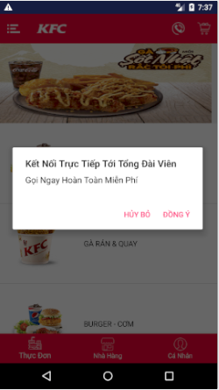

* Khi người dùng click vào item giỏ hàng màn hình thêm vào giỏ hàng sẽ được hiển thị

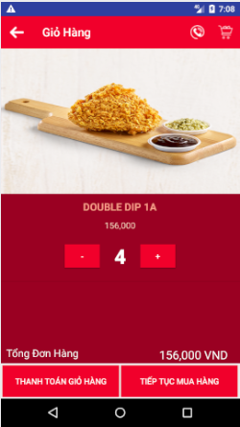

* Khi người dùng click vào nút bấm bên góc trái màn hình màn hình NavigationView sẽ được hiển thị

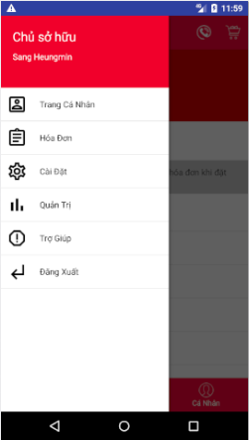

##### **3.3.1.2 ViewFlipper (Ảnh Quảng Cáo + Animation)**

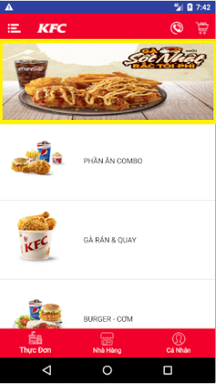

**3.3.1.3 ListView Danh Sách Thực Đơn**

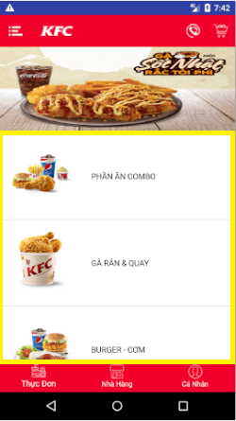

**3.3.1.4 BottomNavigationView**

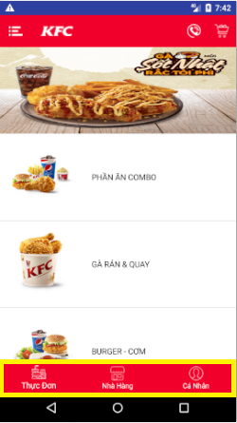

**\*Một Số Source Code Quan Trọng**

**- ViewFlipper**

**private void** ActionViewFlipper() {  
 ArrayList<String> mangquangcao = **new** ArrayList<>();  
 mangquangcao.add(**"https://jollibee.com.vn/images/home/banner200x1000px.jpg"**);  
 mangquangcao.add(**"https://jollibee.com.vn/images/home/banner200x1000px_new.jpg"**);  
 mangquangcao.add(**"https://popeyes.vn/media/wysiwyg/menu_image_690x518_2.jpg"**);  
 mangquangcao.add(**"https://popeyes.vn/media/wysiwyg/popeyes/category_spicy_1015x270.jpg"**);  
 mangquangcao.add(**"https://popeyes.vn/media/wysiwyg/popeyes/category_beverages_1015x270.jpg"**);  
 mangquangcao.add(**"https://popeyes.vn/media/wysiwyg/banner_ricemeal_v.jpg"**);  
 mangquangcao.add(**"https://popeyes.vn/media/wysiwyg/popeyes/category_burger_1015x270.jpg"**);  
 **for**(**int** i=0;i<mangquangcao.size();i++){  
 ImageView imageView = **new** ImageView(getActivity());  
 Picasso.*with*(getActivity()).load(mangquangcao.get(i)).into(imageView);  
 imageView.setScaleType(ImageView.ScaleType.***FIT_XY***);  
 **viewFlipper**.addView(imageView);  
 }  
 **viewFlipper**.setFlipInterval(5000);  
 **viewFlipper**.setAutoStart(**true**);  
 Animation animation_slide_in = AnimationUtils.*loadAnimation*(getActivity(),R.anim.***slide_in_right***);  
 Animation animation_slide_out = AnimationUtils.*loadAnimation*(getActivity(),R.anim.***slide_out_right***);  
 **viewFlipper**.setInAnimation(animation_slide_in);  
 **viewFlipper**.setOutAnimation(animation_slide_out);  
}

* **Get Data Thực Đơn**

**private void** getDuLieuDanhSachThucDon() {  
 **final** RequestQueue requestQueue = Volley.*newRequestQueue*(getActivity());  
 JsonArrayRequest jsonArrayRequest = **new** JsonArrayRequest(Server.*Duongdandanhsachthucdon*, **new** Response.Listener<JSONArray>() {  
 @Override  
 **public void** onResponse(JSONArray response) {  
 **if**(response!=**null**){  
 **for** (**int** i=0;i<response.length();i++){  
 **try** {  
 JSONObject jsonObject = response.getJSONObject(i);  
 **ID_ThucDon** =jsonObject.getInt(**"ID_ThucDon"**);  
 **Ten_Thuc_Don** =jsonObject.getString(**"Ten_Thuc_Don"**);  
 **HinhAnh_ThucDon** =jsonObject.getString(**"HinhAnh_ThucDon"**);  
 **mangDanhSachThucDon**.add(**new** DanhSachThucDon(**ID_ThucDon**,**Ten_Thuc_Don**,**HinhAnh_ThucDon**));  
 **danhSachThucDonAdapter**.notifyDataSetChanged();  
 } **catch** (JSONException e) {  
 e.printStackTrace();  
 }  
 }  
 }  
 }  
 }, **new** Response.ErrorListener() {  
 @Override  
 **public void** onErrorResponse(VolleyError error) {  
 CheckConnection.*ShowToas_Short*(getActivity(),error.toString());  
 }  
 });  
 requestQueue.add(jsonArrayRequest);  
}

**- Menu**

@Override  
**public boolean** onCreateOptionsMenu(Menu menu) {  
 getMenuInflater().inflate(R.menu.***menu_actionbar***,menu);  
 **return super**.onCreateOptionsMenu(menu);  
}  
@Override  
**public boolean** onOptionsItemSelected(MenuItem item) {  
 **switch** (item.getItemId()){  
 **case** R.id.***menu_actionbar_tongdaivien***:  
 AlertDialog.Builder builder= **new** AlertDialog.Builder(MainActivity.**this**);  
 builder.setTitle(**"Kết Nối Trực Tiếp Tới Tổng Đài Viên"**);  
 builder.setMessage(**"Gọi Ngay Hoàn Toàn Miễn Phí"**);  
 builder.setPositiveButton(**"Đồng Ý"**, **new** DialogInterface.OnClickListener() {  
 @Override  
 **public void** onClick(DialogInterface dialog, **int** which) {  
 dialog.dismiss();  
 }  
 });  
 builder.setNegativeButton(**"Hủy Bỏ"**, **new** DialogInterface.OnClickListener() {  
 @Override  
 **public void** onClick(DialogInterface dialog, **int** which) {  
 dialog.dismiss();  
 }  
 });  
 AlertDialog alertDialog =builder.create();  
 alertDialog.show();  
 **return true**;  
 **case** R.id.***menu_actionbar_giohang***:  
 Intent intent = **new** Intent(MainActivity.**this**,GioHangActivity.**class**);  
 startActivity(intent);  
 Toast.*makeText*(MainActivity.**this**,**"Giỏ Hàng"**,Toast.***LENGTH_LONG***).show();  
 **return true**;  
 }  
 **return super**.onOptionsItemSelected(item);  
}

#### **3.3.2 Màn Hình Thực Đơn Chi Tiết**

Sau khi người dùng kích chọn 1 trong 5 thực đơn ở màn hình chính màn hình thực đơn chi tiết sẽ được hiển thị

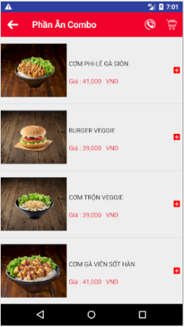

1 Số Source Code Quan Trọng

**private void** getIdPhanAnComBo() {  
 **ID**=getIntent().getIntExtra(**"ID_ThucDon"**,-1);  
}  
  
**private void** getData(**int** Page) {  
 RequestQueue requestQueue = Volley.*newRequestQueue*(getApplicationContext());  
 String duongan= Server.*Duongdanphânncombo*+String.*valueOf*(Page);  
 StringRequest stringRequest= **new** StringRequest(Request.Method.***POST***, duongan, **new** Response.Listener<String>() {  
 @Override  
 **public void** onResponse(String response) {  
 **int** ID_ThucDonChiTiet=0;  
 **int** ID_ThucDon=0;  
 String Ten_ChiTiet=**""**;  
 **int** Gia_Tien=0;  
 String Hinh_Anh=**""**;  
 **if**(response!=**null** && response.length()!=2){  
 **gridView**.removeFooterView(**footerview**);  
 JSONArray array = **null**;  
 **try** {  
 array = **new** JSONArray(response);  
 **for** (**int** i=0;i<array.length();i++) {  
 JSONObject jsonObject=array.getJSONObject(i);  
 ID_ThucDonChiTiet=jsonObject.getInt(**"ID_ThucDonChiTiet"**);  
 ID_ThucDon=jsonObject.getInt(**"ID_ThucDon"**);  
 Ten_ChiTiet=jsonObject.getString(**"Ten_ChiTiet"**);  
 Gia_Tien =jsonObject.getInt(**"Gia_Tien"**);  
 Hinh_Anh=jsonObject.getString(**"Hinh_Anh"**);  
 **chiTietThucDons**.add(**new** ChiTietThucDon(ID_ThucDonChiTiet,ID_ThucDon,Ten_ChiTiet,Gia_Tien,Hinh_Anh));  
 **burgerVaComAdapter**.notifyDataSetChanged();  
 }  
 } **catch** (JSONException e) {  
 e.printStackTrace();  
 }  
 }  
 **else** {  
 **limitdata**=**true**;  
 **gridView**.removeFooterView(**footerview**);  
 CheckConnection.*ShowToas_Short*(getApplicationContext(),**"Da Het Du Lieu"**);  
 }  
 }  
 }, **new** Response.ErrorListener() {  
 @Override  
 **public void** onErrorResponse(VolleyError error) {  
  
 }  
 }){  
 @Override  
 **protected** Map<String, String> getParams() **throws** AuthFailureError {  
 HashMap<String,String> map = **new** HashMap<String,String>();  
 map.put(**"ID_ThucDon"**,String.*valueOf*(**ID**));  
 **return** map;  
 }  
 };  
 requestQueue.add(stringRequest);  
   
}

#### **3.3.3 Màn Hình Chi Tiết Sản Phẩm**

Sau khi người dùng kích chọn vào 1 sản phẩm ở màn hình thực đơn chi tiết màn hình chi tiết sản phẩm sẽ được hiển thị

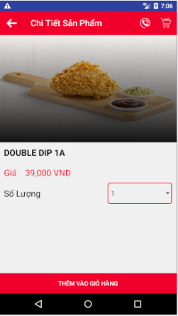

1 Số Source Code Quan Trọng

**private void** EventButton() {  
 **btn_themvaogiohang**.setOnClickListener(**new** View.OnClickListener() {  
 @Override  
 **public void** onClick(View v) {  
 **if**(ThucDonFragment.*arraygiohangs*.size()>0){  
 **int** s1=Integer.*parseInt*(**spinner**.getSelectedItem().toString());  
 **boolean** exite =**false**;  
 **for**(**int** i=0;i<ThucDonFragment.*arraygiohangs*.size();i++){  
 **if**(ThucDonFragment.*arraygiohangs*.get(i).getIdsp() == **ID_ThucDonChiTiet**){  
 ThucDonFragment.*arraygiohangs*.get(i).setSoluongsp(ThucDonFragment.*arraygiohangs*.get(i).getSoluongsp()+s1);  
 **if**(ThucDonFragment.*arraygiohangs*.get(i).getSoluongsp()>=10){  
 ThucDonFragment.*arraygiohangs*.get(i).setSoluongsp(10);  
 }  
 ThucDonFragment.*arraygiohangs*.get(i).setGiasp(**Gia_Tien**\*ThucDonFragment.*arraygiohangs*.get(i).getSoluongsp());  
 exite=**true**;  
 }  
 }  
 **if**(exite==**false**){  
 **int** soluong = Integer.*parseInt*(**spinner**.getSelectedItem().toString());  
 **long** giamoi = soluong\***Gia_Tien**;  
 ThucDonFragment.*arraygiohangs*.add(**new** GioHang(**ID_ThucDonChiTiet**,**Ten_ChiTiet**,giamoi,**Hinh_Anh**,soluong));  
 }  
 }**else** {  
 **int** soluong = Integer.*parseInt*(**spinner**.getSelectedItem().toString());  
 **long** giamoi = soluong\***Gia_Tien**;  
 ThucDonFragment.*arraygiohangs*.add(**new** GioHang(**ID_ThucDonChiTiet**,**Ten_ChiTiet**,giamoi,**Hinh_Anh**,soluong));  
 }  
 Intent intent = **new** Intent(getApplicationContext(),GioHangActivity.**class**);  
 startActivity(intent);  
 }  
 });  
}  
  
**private void** CatchEventSpinner() {  
 Integer[]soluong = **new** Integer[]{1,2,3,4,5,6,7,8,9,10};  
 ArrayAdapter<Integer>arrayAdapter = **new** ArrayAdapter<>(**this**,R.layout.***support_simple_spinner_dropdown_item***,soluong);  
 **spinner**.setAdapter(arrayAdapter);  
}  
  
**private void** GetInFormation() {  
 ChiTietThucDon chiTietThucDon = (ChiTietThucDon) getIntent().getSerializableExtra(**"thongtinsanpham"**);  
 **ID_ThucDonChiTiet**= chiTietThucDon.getID_ThucDonChiTiet();  
 **ID_ThucDon** =chiTietThucDon.getID_ThucDon();  
 **Ten_ChiTiet** = chiTietThucDon.getTen_ChiTiet();  
 **Gia_Tien** = chiTietThucDon.getGia_Tien();  
 **Hinh_Anh** = chiTietThucDon.getHinh_Anh();  
 **txt_tensanpham**.setText(**Ten_ChiTiet**);  
 DecimalFormat decimalFormat= **new** DecimalFormat(**"###,###,###"**);  
 **txt_giasanpham**.setText(**"Giá "**+decimalFormat.format(**Gia_Tien**)+**" VND"**);  
 Picasso.*with*(getApplicationContext()).load(chiTietThucDon.getHinh_Anh()).placeholder(R.drawable.***no_image***).error(R.drawable.***error***).into(**img_anhsanpham**);  
  
  
  
}

#### **3.3.4 Màn Hình Thêm Vào Giỏ Hàng**

Khi người dùng click vào nút Thêm Vào Giỏ Hàng trên màn hình chi tiết sản phẩm thì màn hình thêm vào giỏ hàng sẽ được hiển thị



Màn hình giỏ hàng khi chưa có sản phẩm

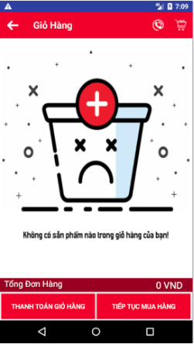

Nếu người dùng muốn xóa sản phẩm trong giỏ hàng

B1:Nhấn giữ vào sản phẩm trong giỏ hàng

B2:Màn hình hiển thị thông báo xóa sản phẩm

B3:Xác Nhận Xóa Sản Phẩm

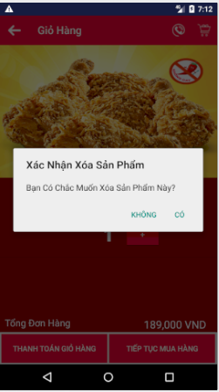

1 Số Source Code Quan Trọng

**public static void** EvenUltil() {  
 **long** tongtien = 0;  
 **for** (**int** i=0;i<ThucDonFragment.*arraygiohangs*.size();i++){  
 tongtien+=ThucDonFragment.*arraygiohangs*.get(i).getGiasp();  
  
 }  
 DecimalFormat decimalFormat= **new** DecimalFormat(**"###,###,###"**);  
 *txtTongTien*.setText(decimalFormat.format(tongtien)+ **" VND"**);  
}  
  
**private void** CheckData() {  
 **if**(ThucDonFragment.*arraygiohangs*.size()<=0){  
 **gioHangAdapter**.notifyDataSetChanged();  
 **txtThongBao**.setVisibility(View.***VISIBLE***);  
 **listView**.setVisibility(View.***INVISIBLE***);  
 }**else** {  
 **gioHangAdapter**.notifyDataSetChanged();  
 **txtThongBao**.setVisibility(View.***INVISIBLE***);  
 **listView**.setVisibility(View.***VISIBLE***);  
 }  
}

**private void** CactchOnItemListView() {  
 **listView**.setOnItemLongClickListener(**new** AdapterView.OnItemLongClickListener() {  
 @Override  
 **public boolean** onItemLongClick(AdapterView<?> parent, View view, **final int** position, **long** id) {  
 AlertDialog.Builder builder = **new** AlertDialog.Builder(GioHangActivity.**this**);  
 builder.setTitle(**"Xác Nhận Xóa Sản Phẩm"**);  
 builder.setMessage(**"Bạn Có Chắc Muốn Xóa Sản Phẩm Này?"**);  
 builder.setPositiveButton(**"Có"**, **new** DialogInterface.OnClickListener() {  
 @Override  
 **public void** onClick(DialogInterface dialog, **int** which) {  
 **if**(ThucDonFragment.*arraygiohangs*.size()<=0){  
 **txtThongBao**.setVisibility(View.***VISIBLE***);  
 }**else** {  
 ThucDonFragment.*arraygiohangs*.remove(position);  
 **gioHangAdapter**.notifyDataSetChanged();  
 *EvenUltil*();  
 **if**(ThucDonFragment.*arraygiohangs*.size()<=0){  
 **txtThongBao**.setVisibility(View.***VISIBLE***);  
 }**else** {  
 **txtThongBao**.setVisibility(View.***INVISIBLE***);  
 **gioHangAdapter**.notifyDataSetChanged();  
 *EvenUltil*();  
 }  
 }  
 }  
 });  
 builder.setNegativeButton(**"Không"**, **new** DialogInterface.OnClickListener() {  
 @Override  
 **public void** onClick(DialogInterface dialog, **int** which) {  
 **gioHangAdapter**.notifyDataSetChanged();  
 *EvenUltil*();  
 }  
 });  
 builder.show();  
 **return true**;  
 }  
 });  
}

#### **3.3.5 Màn Hình Thanh Toán Giỏ Hàng**

Khi người dùng click vào nút Thanh Toán Giỏ Hàng trên màn hình thêm vào giỏ hàng thì màn hình thanh toán giỏ hàng sẽ được hiển thị

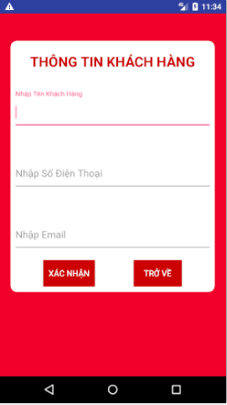

1 Số Source Code Quan Trọng

**private void** EventButton() {  
 **btnXacNhan**.setOnClickListener(**new** View.OnClickListener() {  
 @Override  
 **public void** onClick(View v) {  
 **final** String ten = **edtTenKhachHang**.getText().toString().trim();  
 **final** String sodienthoai = **edtSoDienThoai**.getText().toString().trim();  
 **final** String email = **edtEmail**.getText().toString().trim();  
 **if**(ten.length()>0 && sodienthoai.length()>0 && email.length()>0){  
 RequestQueue requestQueue = Volley.*newRequestQueue*(getApplicationContext());  
 StringRequest stringRequest = **new** StringRequest(Request.Method.***POST***, Server.*donhang*, **new** Response.Listener<String>() {  
 @Override  
 **public void** onResponse(**final** String madonhang) {  
 Log.*d*(**"madonhang"**,madonhang);  
 **if**(Integer.*parseInt*(madonhang)>0){  
 RequestQueue request = Volley.*newRequestQueue*(getApplicationContext());  
 StringRequest stringRequest1 = **new** StringRequest(Request.Method.***POST***, Server.*chitietdonhang*, **new** Response.Listener<String>() {  
 @Override  
 **public void** onResponse(String response) {  
 **if**(response.equals(**"1"**)){  
 ThucDonFragment.*arraygiohangs*.clear();  
 CheckConnection.*ShowToas_Short*(getApplicationContext(),**"Ban Da Them Du Lieu Gio Hang Thanh Cong"**);  
 Intent intent = **new** Intent(getApplicationContext(),MainActivity.**class**);  
 startActivity(intent);  
 CheckConnection.*ShowToas_Short*(getApplicationContext(),**"Moi Ban Tiep Tuc Mua Hang"**);  
 }**else** {  
 CheckConnection.*ShowToas_Short*(getApplicationContext(),**"Du Lieu Gio Hang Da Bi Loi"**);  
 }  
 }  
 }, **new** Response.ErrorListener() {  
 @Override  
 **public void** onErrorResponse(VolleyError error) {  
  
 }  
 }){  
 @Override  
 **protected** Map<String, String> getParams() **throws** AuthFailureError {  
 JSONArray array = **new** JSONArray();  
 **for**(**int** i=0;i<ThucDonFragment.*arraygiohangs*.size();i++){  
 JSONObject jsonObject= **new** JSONObject();  
 **try** {  
 jsonObject.put(**"MaDonHang"**,madonhang);  
 jsonObject.put(**"MaSanPham"**,ThucDonFragment.*arraygiohangs*.get(i).getIdsp());  
 jsonObject.put(**"TenSanPham"**,ThucDonFragment.*arraygiohangs*.get(i).getTensp());  
 jsonObject.put(**"GiaSanPham"**,ThucDonFragment.*arraygiohangs*.get(i).getGiasp());  
 jsonObject.put(**"SoLuongSanPham"**,ThucDonFragment.*arraygiohangs*.get(i).getSoluongsp());  
 } **catch** (JSONException e) {  
 e.printStackTrace();  
 }  
 array.put(jsonObject);  
 }  
 HashMap<String,String> hashMap= **new** HashMap<String, String>();  
 hashMap.put(**"json"**,array.toString());  
  
 **return** hashMap;  
 }  
 };  
 request.add(stringRequest1);  
 }  
 }  
 }, **new** Response.ErrorListener() {  
 @Override  
 **public void** onErrorResponse(VolleyError error) {  
  
 }  
 }){  
 @Override  
 **protected** Map<String, String> getParams() **throws** AuthFailureError {  
 HashMap<String,String>hashMap = **new** HashMap<String, String>();  
 hashMap.put(**"tenkhachhang"**,ten);  
 hashMap.put(**"sodienthoai"**,sodienthoai);  
 hashMap.put(**"email"**,email);  
 **return** hashMap;  
 }  
 };  
 requestQueue.add(stringRequest);  
 }**else** {  
 CheckConnection.*ShowToas_Short*(getApplicationContext(),**"Hãy Kiểm Tra Lại Dữ Liệu"**);  
 }  
 }  
 });  
  
}

### 3.4 Màn Hình Nhà Hàng

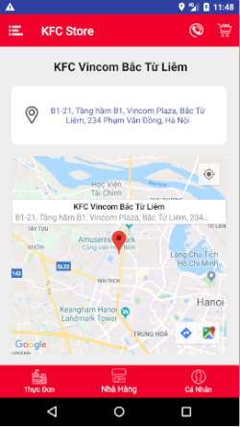

1 Số Source Quan Trọng

**public class** KhuyenMaiFragment **extends** Fragment {  
  
 TextView **imageView**;  
 MapView **mMapView**;  
 **private** GoogleMap **googleMap**;  
  
 **public** KhuyenMaiFragment() {  
 *// Required empty public constructor* }  
  
  
 @Override  
 **public** View onCreateView(LayoutInflater inflater, ViewGroup container,  
 Bundle savedInstanceState) {  
 *// Inflate the layout for this fragment* View view = inflater.inflate(R.layout.***khuyenmai_fragment***, container, **false**);  
 *// imageView = view.findViewById(R.id.image_khuyenmai_fragment_chiduong);  
 /*imageView.setOnClickListener(new View.OnClickListener() {  
 @Override  
 public void onClick(View v) {  
 Intent intent = new Intent(getActivity(), BanDoCuaHangActivity.class);  
 startActivity(intent);  
 }  
 });*/* **mMapView** = (MapView) view.findViewById(R.id.***mapView***);  
 **mMapView**.onCreate(savedInstanceState);  
  
 **mMapView**.onResume(); *// needed to get the map to display immediately* **try** {  
 MapsInitializer.*initialize*(getActivity().getApplicationContext());  
 } **catch** (Exception e) {  
 e.printStackTrace();  
 }  
  
 **mMapView**.getMapAsync(**new** OnMapReadyCallback() {  
 @Override  
 **public void** onMapReady(GoogleMap mMap) {  
 **googleMap** = mMap;  
  
 *// For showing a move to my location button* **if** (ActivityCompat.*checkSelfPermission*(getActivity(), Manifest.permission.***ACCESS_FINE_LOCATION***) != PackageManager.***PERMISSION_GRANTED*** && ActivityCompat.*checkSelfPermission*(getActivity(), Manifest.permission.***ACCESS_COARSE_LOCATION***) != PackageManager.***PERMISSION_GRANTED***) {  
 *//* ***TODO: Consider calling*** *// ActivityCompat#requestPermissions  
 // here to request the missing permissions, and then overriding  
 // public void onRequestPermissionsResult(int requestCode, String[] permissions,  
 // int[] grantResults)  
 // to handle the case where the user grants the permission. See the documentation  
 // for ActivityCompat#requestPermissions for more details.* **return**;  
 }  
 **googleMap**.setMyLocationEnabled(**true**);  
  
 *// For dropping a marker at a point on the Map* LatLng sydney = **new** LatLng(21.053294,105.780064);  
 **googleMap**.addMarker(**new** MarkerOptions().position(sydney).title(**"KFC Vincom Bắc Từ Liêm"**).snippet(**"B1-21, Tầng hầm B1, Vincom Plaza, Bắc Từ Liêm, 234 Phạm Văn Đồng, Hà Nội"**).icon(BitmapDescriptorFactory.*defaultMarker*()));  
  
 *// For zooming automatically to the location of the marker* CameraPosition cameraPosition = **new** CameraPosition.Builder().target(sydney).zoom(12).build();  
 **googleMap**.animateCamera(CameraUpdateFactory.*newCameraPosition*(cameraPosition));  
 }  
 });  
  
 **return** view;  
 }  
  
 @Override  
 **public void** onResume() {  
 **super**.onResume();  
 **mMapView**.onResume();  
 }  
  
 @Override  
 **public void** onPause() {  
 **super**.onPause();  
 **mMapView**.onPause();  
 }  
  
 @Override  
 **public void** onDestroy() {  
 **super**.onDestroy();  
 **mMapView**.onDestroy();  
 }  
  
 @Override  
 **public void** onLowMemory() {  
 **super**.onLowMemory();  
 **mMapView**.onLowMemory();  
 }  
}

### 3.5 Màn Hình Cá Nhân

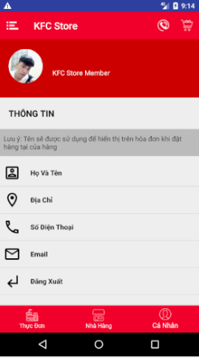

1 Số Source Quan Trọng

**public void** loatDuLieuAdapterCaNhan(){  
 caNhans.add(**new** CaNhan(R.drawable.user1, **"Họ Và Tên"**));  
 caNhans.add(**new** CaNhan(R.drawable.diac, **"Địa Chỉ"**));  
 caNhans.add(**new** CaNhan(R.drawable.call, **"Số Điện Thoại"**));  
 caNhans.add(**new** CaNhan(R.drawable.ema, **"Email"**));  
 caNhans.add(**new** CaNhan(R.drawable.dangxu, **"Đăng Xuất"**));  
}

### 3.6 Màn Hình NavigationView



1 Số Source Quan Trọng

**public void** loadDuLieuLenNavigationView(){  
 **dataNavigationview** = **new** CustomNavigationView[6];  
 **dataNavigationview**[0]= **new** CustomNavigationView(R.drawable.***user1***,**"Trang Cá Nhân"**);  
 **dataNavigationview**[1]= **new** CustomNavigationView(R.drawable.***hoadon***,**"Hóa Đơn"**);  
 **dataNavigationview**[2]= **new** CustomNavigationView(R.drawable.***caidat***,**"Cài Đặt"**);  
 **dataNavigationview**[3]= **new** CustomNavigationView(R.drawable.***quantri***,**"Quản Trị"**);  
 **dataNavigationview**[4]= **new** CustomNavigationView(R.drawable.***trogiup***,**"Trợ Giúp"**);  
 **dataNavigationview**[5]= **new** CustomNavigationView(R.drawable.***dangxu***,**"Đăng Xuất"**);  
}

# IV. KIỂM THỬ, ĐÁNH GIÁ, KẾT LUẬN VÀ HƯỚNG PHÁT TRIỂN

## Đánh giá.

### *1.1. Kết quả đạt được*

Phân tích và Thiết kế được hệ thống thông tin quản lý bán hàng cho doanh nghiệp vừa và nhỏ

Tạo cơ sở dữ liệu quản lý bán hàng

Xây dựng thành công các chức năng của hệ thống, chức cập nhật thông tin, chức năng nhập hàng và bán hàng, chức năng báo cáo bán hàng, nhập hàng.

### *1.2. Kết quả chưa đạt được*

Phần mềm chưa xây dựng được phần báo cáo hoá đơn chi tiết cho khách hàng.

1. **Kết luận**

Bài báo cáo về “Xây dựng phần mềm Quản lý bán hàng” được xây dựng bằng ngôi ngữ cơ bản là Java kết hợp với quản trị cơ sở dữ liệu PHP MySql. Với các chức năng và cơ sở dữ liệu đã được nghiên cứu, khảo sát và thực nghiệm ở thực tế một cách kỹ lưỡng, ứng dụng trên những mô hình vừa và nhỏ đã cho kết quả tương đối khả quan và hiệu quả.

Tuy nhiên do thời gian hoàn thành đề tài có hạn và kinh nghiệm về nghiệp vụ chưa sâu nên đề tài của chúng em khó tránh khỏi những thiếu sót về nghiệp vụ và chuyên môn. Chúng em mong nhận được những ý kiến đóng góp của các thầy cô và các bạn để đề tài của chúng em được hoàn thiện hơn và có thể đi vào thực tế.

Chúng em xin chân thành cảm ơn!

## 3. Hướng phát triển

Tích hợp thiết bị đọc mã vạch cho chương trình .

Sử dụng hệ thống cho nhiều loại mặt hàng khác nhau trong một cửa hàng.

# TÀI LIỆU THAM KHẢO

Nguyễn Văn Ba. ***Phân tích và Thiết kế hệ thống thông tin***. Nhà xuất bản Đại học Quốc gia Hà Nội. 2003.

Slide Bài Giảng Của **Viện Công Nghệ Đào Tạo Devmaster**